Мастер-класс по робототехнике «Робот-художник»

17 декабря 2022 года на базе МБОУ Зареченской СОШ учебно-методический центр «Развитие образования» организовал мастер-класс по робототехнике (ведущий мастер-класса учитель физики и технологии МБОУ Зареченской СОШ Персиянов Максим Игоревич).
На мероприятии был рассмотрен вариант урока «Робот-художник». Используя робототехнический конструктор Lego Mindstorms EV3 и Lego Mindstorms NXT, знания математики, ученики педагога Персиянова М.И., продемонстрировали правильность расчёта и использование различных траекторий движения робота. Были рассмотрены основные нюансы программирования EV3 на графическом языке LabVIEW, которые применяются в 5 классе и основные нюансы программирования контроллеров на CLEVER в 7 – 11 классе.
Педагоги ознакомились на практике с действием алгоритмов для рисования линий, кругов, криптограмм и действием сложного алгоритма печати заданной буквы на поле.
Представленный материал, может быть использован на уроках технологии в модуле «Робототехника», а также для подготовки к ВсОШ по технологии и соревнованиям по стандартам WorldSkills (Junior).

В мастер-классе приняли участие 17 педагогов Центров «Точка роста», ответственных за направление «Робототехника» и преподавателей робототехники дополнительного образования образовательных организаций Одинцово.

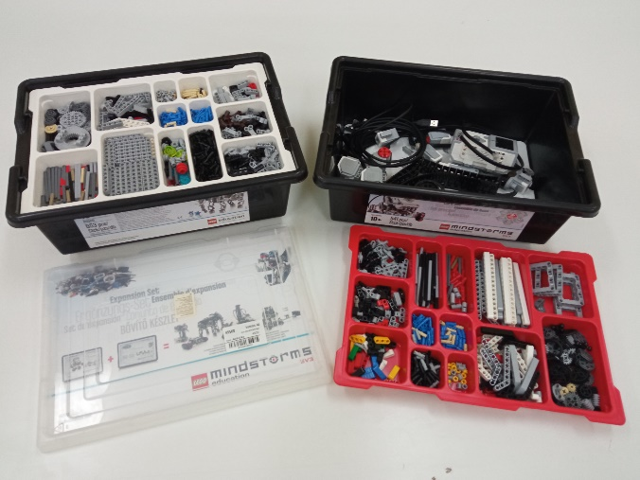 | 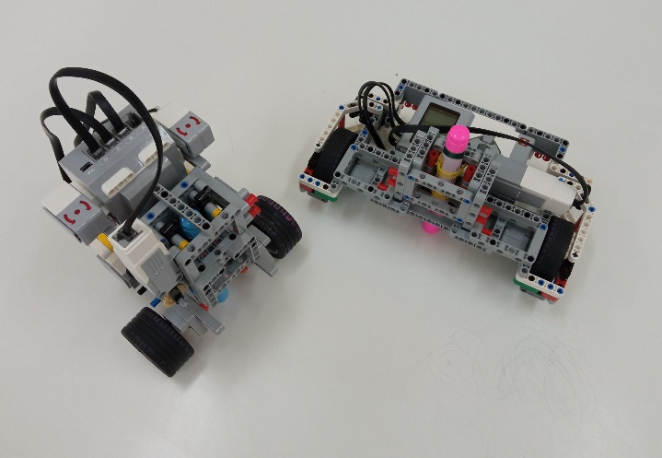

Методист по технологии
УМЦ «Развитие образования»,
координатор проекта «Точка роста»
Гаврик Л.В.

